- 简答
- 以太网的最大最小帧长，为什么要有？
答：以太网的最大帧长为1500字节，其存在的原因是：①如果帧长过长，会造成接收端的缓存溢出，发生错误；②由于以太网是多个主机共享媒介信道，如果帧长过长，也将导致某一主机占据信道过久，不公平。
以太网的最小帧长需根据实际往返时间而定，一般至少为46字节。如果帧长过短，会导致在CSMA/CD中无法检测出碰撞，所以要求发送帧的最短时间TXT要大于链路最大的往返时间RTT，根据链路的带宽，可计算出最小帧长。

- 802.3和802.11协议的异同
答：802.3链路层以太网的协议，802.11为无线局域网中的协议。
相同点：两者均是链路层局域网标准，都是基于MAC地址寻址的。在多路访问中，均采用了载波侦听CSMA的形式。
不同点：
- 802.3是基于有线网络，而802.11是基于无线网络。
- 在多路访问中，802.3提供了CD碰撞检测机制，检测到碰撞后随机回退；802.11提供了CA碰撞避免机制。
- 在802.11中，由于无线信道衰减强切易受干扰，所以还提供了链路层确认/重传ARQ机制，提供可靠的连接服务；在802.3中只是检测帧是否损坏，属于不可靠的无连接服务。
- 802.3是基于以太网帧，有两个MAC地址；802.11是基于802.11帧，3个MAC地址机制。

- Rdt3.0提供了哪些可靠的服务？
- 校验和位差检测，错误重传
- 丢弃冗余数据
- 允许ACK出错、重复分组，设置序号
- 允许数据丢失，设置超时时间，超时重传

- IPv6和IPv4的区别？前者的偏移地址是多少位？报头格式？
答：
区别：IPv6的地址为128位，IPv4的地址为32位。IPv6层次化分配IP地址，地址空间较大。IPv6的报头长度固定为40字节，IPv4报头长度一般为20字节，但不固定，可能达到60字节。IPv6没有checksum，没有分片机制，而是增加了优先级域和流标记域来保证服务质量。
IPv6的偏移地址没有，IPv4的偏移地址为13位。
报头格式：IPv6的报头长度固定为40字节，IPv4报头长度一般为20字节，但不固定，可能达到60字节。IPv6没有checksum，没有分片机制，而是增加了优先级域和流标记域来保证服务质量。

- 画出rdt3.0的FSM流程图
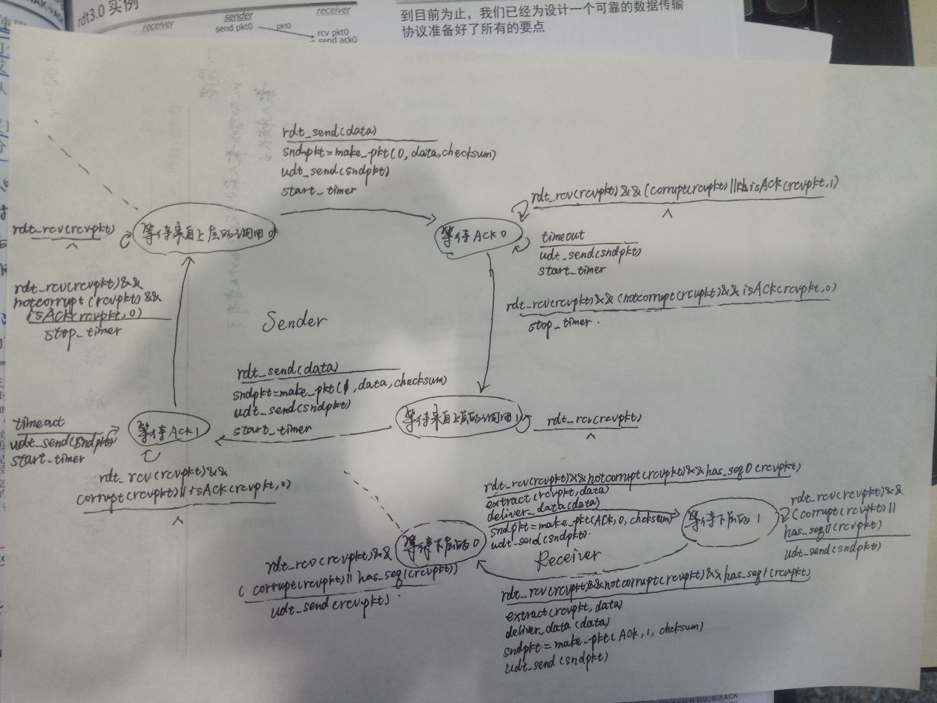

- N=4，编号为0，1，2，3，…，10，发送几个分组的时延为2RTT，定时重传时延为0.4RTT.
- GBN：只有分组2在发送时丢失，求接下来N个发送分组的编号
先发分组0,1,2,3；返回ACK0,1；定时器开启；发送窗口移动为2345；发送分组4,5；但分组3,4,5被接收方丢弃；ACK1冗余被发送方丢弃；等不到ACK2；发送方超时重发分组2；
如果定时时延较大，则顺序为分组0,1,2,3,4,5,2,3,4,5,6,7,8,9,10

- SR：只有分组2在发送时丢失，求接下来N个发送分组的编号
先发分组0,1,2,3；返回ACK0,1,3；发送分组2时，分组2的定时器开启；发送窗口移动为2345；发送分组4,5；接收方接收分组4,5，并缓存，返回ACK4,5；但发送方在等ACK2，没有等到；分组2的定时器超时，重传分组2；
如果定时时延较大，则顺序为分组0,1,2,3,4,5,2,,6,7,8,9,10

- TCP RENO 发送0丢失后，估算下一次重发的时间，写出两个编号
发送0丢失后，会发生超时timeout，将threshold置为Congwin/2，并将Congwin置为1。
等待超时时间之后即可重发。

- HTML文件，大小为10kBYTEs；还有10个1kBYTEs的图片。链路带宽为10Mbps。
- 非持久HTTP响应时间
HTML文件的传输时间为8ms，记为T1。一个图片的传输时间为0.8ms，记为T2。
则2RTT+T1+10（2RTT+T2）=22RTT+T1+10T2=22RTT+16ms
- 非持久、5个并行TCP响应时间
HTML文件的传输时间为8ms，记为T1。5张图片并行的传输时间为4ms，记为T3。
则2RTT+T1+2(2RTT+T3)=6RTT+16ms
- 带流水线
HTML文件的传输时间为8ms，记为T1。10张图片并行的传输时间为8ms，记为T3。
则2RTT+T1+RTT+T3=3RTT+16ms

- 循环冗余检测，给定D,G，求R
不妨设D=1010101010，G=10011
则R为4位，r=4。
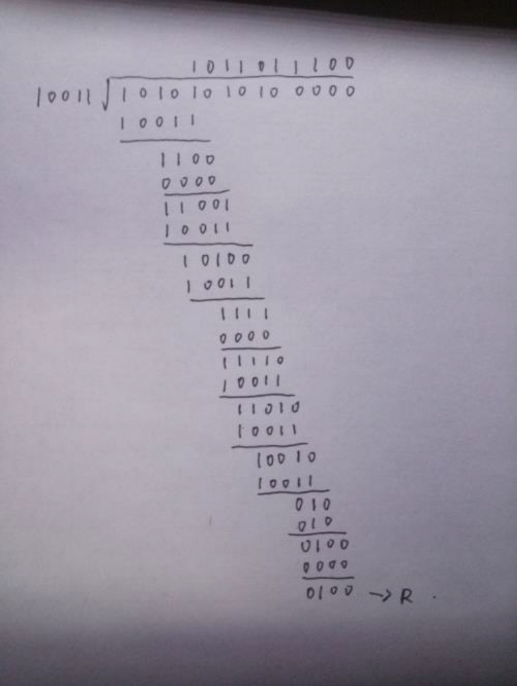

- 主机访问www.sina.com所需用到的协议

应用层协议为DNS和HTTP，即除了HTTP之外还需要DNS协议；
传输层协议为UDP和TCP。
DNS用于将服务器主机名解析成IP地址；
HTTP协议实现超文本的传输，是Web的应用层协议；
TCP：为应用层的协议提供面向连接的可靠传输，即为HTTP协议提供可靠的传输服务；
UDP：为应用层协议提供不可靠的传输，其中本题的DNS协议需要UDP的服务。
IP协议：在网络层将数据报交付给服务器主机
ARP协议：将IP地址解析为MAC地址
- 若DNS缓存中没有相关数据，则IE浏览器先向DNS服务器发出DNS请求：
- 这一过程的目的是获取www.sina.com这个域名所对应的IP地址；
- IE浏览器向本机DNS模块发出DNS请求，DNS模块生成相关的DNS报文；
- DNS模块将生成的DNS报文传递给传输层的UDP协议单元；
- UDP协议单元将该数据封装成UDP数据报，传递给网络层的IP协议单元；
- IP协议单元将该数据封装成IP数据包，其中目的IP地址为DNS服务器的IP地址；
- 封装好的IP数据包将传递给数据链路层的协议单元进行发送；
- 发送时如果ARP缓存中没有相关数据，则发送ARP广播请求，等待ARP回应；
- 得到ARP回应后，将IP地址与路由下一跳MAC地址对应的信息写入ARP缓存表；
- 写入缓存后，以路由下一跳地址填充目的MAC地址，并以数据帧形式转发；
- 这个转发过程可能会进行多次，这取决于DNS服务器在校园网中的位置；
- DNS请求被发送到DNS服务器的数据链路层协议单元；
- DNS服务器的数据链路层协议单元解析收到的数据帧，将其内部所含有的IP数据包传递给网络层IP协议单元；
- DNS服务器的IP协议单元解析收到的IP数据包，将其内部所含有的UDP数据报传递给传输层的UDP协议单元；
- DNS服务器的UDP协议单元解析收到的UDP数据包，将其内部所含有的DNS报文传递给该服务器上的DNS服务单元；
- DNS服务单元收到DNS请求，将域名解析为对应的IP地址，产生DNS回应报文；
- （所有应用层报文必须通过传输层、网络层和数据链路层，因此在下面的叙述中，我将简化这一过程的叙述，简化形式如下面的样子，其中单箭头为本机内部传递，双箭头为网络上的发送）
- DNS回应报文→UDP→IP→MAC→→请求域名解析的主机；
- 请求域名解析的主机收到数据帧，该数据帧→IP→UDP→DNS→IE浏览器；
- 将域名解析的结果以域名和IP地址对应的形式写入DNS缓存表。
- IE浏览器向www.sina.com.cn发出TCP连接请求报文；
- 该请求TCP报文中的SYN标志位被设置为1，表示连接请求；
- 该TCP请求报文→IP(DNS)→MAC(ARP)→→校园网关→→www.sina.com.cn主机；
- 该TCP请求报文经过IP层时，填入的目的IP地址就是上面DNS过程获得的IP地址；
- 经过数据链路层时，若MAC地址不明，还要进行上面所叙述的ARP过程；
- www.sina.com.cn收到的数据帧→IP→TCP，TCP协议单元会回应请求应答报文；
- 该请求应答TCP报文中的SYN和ACK标志位均被设置为1，表示连接请求应答；
- 该TCP请求应答报文→IP→MAC(ARP)→→校园网关→→请求主机；
- 请求主机收到数据帧→IP→TCP，TCP协议单元会回应请求确认报文；
- 该请求应答TCP报文中的ACK标志位被设置为1，表示连接请求确认；
- 该TCP请求确认报文→IP→MAC(ARP)→→校园网关→→www.sina.com.cn主机；
- www.sina.com.cn收到的数据帧→IP→TCP，连接建立完成；
- IE浏览器向www.sina.com.cn发出HTTP-GET方法报文；
- 该HTTP-GET方法报文→TCP→IP→MAC→→校园网关→→www.sina.com.cn主机；
- www.sina.com.cn收到的数据帧→IP→TCP→HTTP，HTTP协议单元会回应HTTP协议格式封装好的HTML超文本形式数据；
- HTTP-HTML数据→TCP→IP→MAC(ARP)→→校园网关→→请求主机；
- 请求主机收到的数据帧→IP→TCP→HTTP→IE浏览器，浏览器会以网页形式显示HTML超文本，就是我们所看到的网页。
- IE浏览器向www.sina.com.cn发出TCP连接结束请求报文；
- 该请求TCP报文中的FIN标志位被设置为1，表示结束请求；
- 该TCP结束请求报文→IP→MAC(ARP)→→校园网关→→www.sina.com.cn主机；
- www.sina.com.cn收到的数据帧→IP→TCP，TCP协议单元会回应结束应答报文；
- 该结束应答TCP报文中的FIN和ACK标志位均被设置为1，表示结束应答；
- 该TCP结束应答报文→IP→MAC(ARP)→→校园网关→→请求主机；

- 路由算法，同往年题

- 求时隙/纯ALOHA最优效率E*下的p*
1. 时隙ALOHA
时隙ALOHA假设把时间分成相等大小的时隙 (等于发送一帧的时间)，节点仅在时隙的开始时刻发送帧，各节点是同步的，每个节点知道时隙何时开始，每个节点在每个时隙都以概率 p 发送一帧。所以当某一节点在某时刻发生成功，意味着其他节点在该时隙没有发送，则有$E\left(p\right)=Np{(1-p)}^{N-1}$。
对上式进行求导：
有
$$E^{'}\left(p\right)=N{\left(1-p\right)}^{N-1}-Np{\left(N-1\right)\left(1-p\right)}^{N-2}$$
$$=N{\left(1-pN\right)\left(1-p\right)}^{N-2}$$
令$E^{'}\left(p\right)=0$
得到$p^{*}=\frac{1}{N}$
将$p^{*}=\frac{1}{N}$代入$E\left(p\right)=Np{(1-p)}^{N-1}$中，可以得到：
$$E\left(p^{*}\right)=Np^{*}{(1-p^{*})}^{N-1}=\frac{{(1-1/N)}^{N}}{1-1/N}$$
而当N趋近于正无穷时，有${\lim_{N→∞}{(1-1/N)}}^{N}=1/e$，$\lim_{N→∞}{(1-1/N)}=1。$
$从而E\left(p^{*}\right)=1/e$，即当N趋于无穷大时的时隙ALOHA的效率为1/e。

2. 纯ALOHA
纯ALOHA没有假设时隙，假设总共有N个节点，某节点在时刻t传输信息的概率为p，而没有其他节点在[t-1,t]时间区间上传送信息的概率为${(1-p)}^{N-1}$，没有其他节点在[t,t+1]时间区间上传送信息的概率为${(1-p)}^{N-1}$，所以该节点传输成功的概率是$p{(1-p)}^{2N-2}$，则纯ALOHA系统的效率为$Np{(1-p)}^{2N-2}$。
对上式求导，并令导数为0，可得$p^{*}=\frac{1}{2N-1}$，代入上式可得
$$N\frac{1}{2N-1}{(1-\frac{1}{2N-1})}^{2N-2}≤\frac{1}{2e}$$
当N趋近于正无穷时，上式趋近于取等。

